KäNGALOOP & the rhythm slave
Was braucht es für eine tolle Party? Eine Steckdose, 10m2, mind. 10 Personen und KäNGALOOP!
Sie spielen überall, ob in der Stube, im Club, auf Hochzeiten oder im Hallenstadion. Dabei greifen die drei auf ihre 30jährige Erfahrung als Livemusiker zurück. Dank diverser Loops grooven die Songs wie die einer Bigband. Coversongs aus verschiedenen Musikstilen sind im abwechslungsreichen Repertoire zu finden. Da hat es auch Platz für neue Arrangements, die stets mit einem Schmunzeln interpretiert werden. Let’s have a Party!

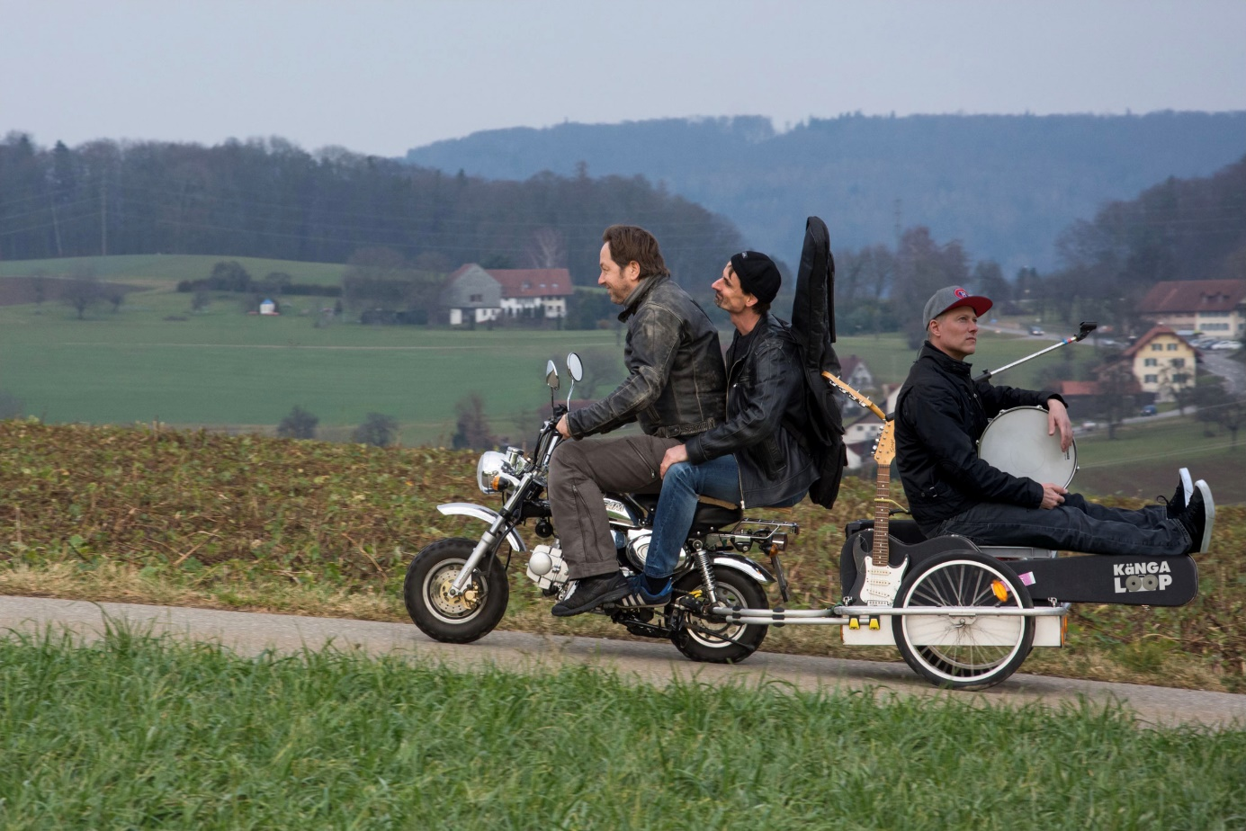
KäNGALOOP & the rhythm slave on tour

